https://m.bofu210.com/lp32C.html复制一模一样的页面生成新链接：<https://m.bofu210.com/lp80TR.html>

新链接页面修改以下：

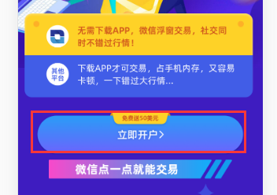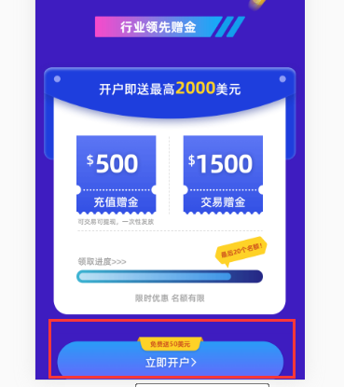

1. 页面的两个按钮，修改为以下样式，并连接至：<https://h5.bofu210.com/JW666key/home?path=K18>

免费送100美元

**免开户 立即下单**

2.修改为TR GIF

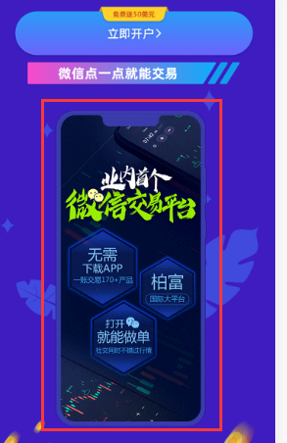

3.设计修改样式为以下

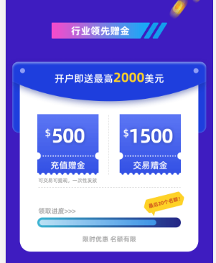

亏损无限重领 玩到赚为止

最多

无本套利

**免开户直接送**

**盈利可提现**

**$5000**

**$100**

免开户入金 直接送$100

<https://m.bofu210.com/lp80TR.html>加参数：<https://m.bofu210.com/lp80TR.html?TR_type=1>

新参数的页面修改以下：



1. 页面的两个按钮，修改为以下样式，并连接至：「我的」界面，並且在「我的」界面浮層提示“$100贈金已到賬”

免费送100美元

**免开户 立即下单**